Señores

**SALA DE DECISIÓN CIVIL – FAMILIA DEL TRIBUNAL SUPERIOR DEL DISTRITO JUDICIAL DE MANIZALES**

**M.P. DRA. SANDRA JAIDIVE FAJARDO ROMERO**

E. S. D.

**PROCESO:** VERBAL DE RESPONSABILIDAD CIVIL EXTRACONTRACTUAL

**DEMANDANTE:** GLORIA INES MEJIA VALENCIA

**DEMANDADOS:** COMPAÑÌA TRANSPORTADORA DE COLOMBIA SAS Y OTRO

**RADICADO:** 17174311200120210005401

**ASUNTO:** RÉPLICA FRENTE A LA SUSTENTACIÓN DEL RECURSO DE APELACIÓN DE LOS DEMANDANTES

**GUSTAVO ALBERTO HERRERA ÁVILA**, identificado con la cédula de ciudadanía No. 19.395.114 de Bogotá, D.C., abogado titulado y en ejercicio, portador de la Tarjeta Profesional No.39.116 del C.S. de la J., actuando en mi calidad de apoderado judicial de **ALLIANZ SEGUROS S A.**, como consta acreditado en el expediente, comedidamente manifiesto que **REASUMO** el poder a mi conferido y en acto seguido, procedo dentro del término legal a presentar **RÉPLICA EN CONTRA DE LOS RECURSOS DE APELACIÓN** formulados por la parte demandante, contra la sentencia del quince (15) de febrero de dos mil veinticuatro (2024) proferida por el Juzgado Civil del Circuito de Chinchiná (Caldas), todo lo anterior en los siguientes términos:

# **TRÁMITE PROCESAL**

La señora Gloria Inés Mejía Valencia, por conducto de su apoderado judicial, presentaron demanda de responsabilidad civil extracontractual con el fin de que se declare civilmente responsables a los demandados por los presuntos perjuicios materiales e inmateriales causados a raíz del accidente ocurrido el día 14 de septiembre de 2015.

Los demandados y llamados en garantía, incluyendo ALLIANZ SEGUROS S A presentaron contestación a la demanda y excepciones de mérito, entre ellas, falta de jurisdicción para dirimir asuntos relativos a la culpa y/o responsabilidad en accidentes laborales, no se acreditan los elementos estructurales de la responsabilidad civil extracontractual que se pretende endilgar a la parte demandada por ausencia de nexo causa, hecho exclusivo de la víctima, como causal eximente de responsabilidad de quienes integran la parte pasiva de la acción, entre otras.

El día quince (15) de febrero de dos mil veinticuatro (2024), el Juzgado Civil del Circuito de Chinchiná (Caldas), profirió sentencia de primera instancia del proceso en referencia en la que dispuso:

*“PRIMERO: Se declaran probadas las excepciones de fondo denominadas “inexistencia de responsabilidad civil extracontractual en cabeza de NORGAS y COTRANSCOL e “inexistencia de título jurídico suficiente para endilgarles responsabilidad”, formuladas por estas demandadas, y en consecuencia se les absuelve de todas las pretensiones de la demanda.*

*SEGUNDO: Se condena en costas al demandante en favor de los demandados, que se liquidaran por secretaría, en su oportunidad”.*

En contra de la mencionada providencia el extremo actor representado por su abogado formuló el recurso de apelación, enunciando sus reparos concretos y sustentándolos ante este H. Tribunal.

# **OPORTUNIDAD DE ESTE PRONUNCIAMIENTO**

Ahora bien, desde cuando se corrió traslado de esa sustentación del recurso de apelación que presentaron los apoderados de quienes integran la parte demandante (15 de abril de 2024), los 5 días hábiles corren desde el 16 de abril de 2024 al 22 de abril de 2024, por ende, este pronunciamiento se presenta dentro del término de ley.

# **PRONUNCIAMIENTO RESPECTO AL RECURSO FORMULADO POR GLORIA INES MEJIA VALENCIA**

## **FRENTE AL REPARO CONSISTENTE EN QUE “EN LOS ANTECEDENTES MANIFIESTA EL DESPACHO QUE CAFESALUD “CALIFICÓ” CON UN 22.23% LA PÉRDIDA DE CAPACIDAD LABORAL DEL SEÑOR GUSTAVO ADOLFO ACEVEDO, ES UNA EQUIVOCACIÓN DEL JUZGADO, DE LA PRUEBA DOCUMENTAL SE HACE INFERENCIA DE OTRA SITUACIÓN”.**

Aduce el extremo actor que, erró el despacho al determinar que CAFESALUD “calificó” con un 22.23% la pérdida de capacidad laboral del señor GUSTAVO ADOLFO ACEVEDO, toda vez que de la prueba documental se hace inferencia de otra situación. Además, infiere también que mal hizo el despacho de origen al determinar que entre las patologías narradas en el hecho 18 de la demanda señaladas como consecuencia del accidente, existen diagnósticos que no son consecuencia obligada y directa del accidente como por ejemplo el hipotiroidismo.

Al respecto, se expone que bien hizo el H. Despacho de origen al determinar que existen varios diagnósticos que no son consecuencia obligada y directa del accidente alegado por la parte demandante. Lo anterior, toda vez que del Dictamen para la Calificación de origen de Pérdida de Capacidad Laboral y Ocupacional aportado por el mismo accionante al plenario, se evidencia que la Perdida de Capacidad laboral **fue de un 0%,** es decir que no quedaron secuelas derivadas de ese evento:

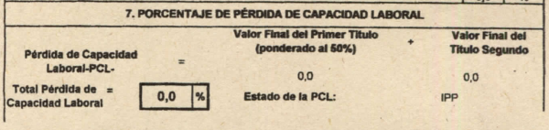

Ahora bien, alega el demandante que “el hipotiroidismo de acuerdo con la literatura médica tiene como una de sus causas el consumo de medicamentos”, motivo por el cual aduce que es evidente que la misma es derivada como consecuencia del accidente del 14 de septiembre de 2015, sin embargo, no aporta prueba siquiera sumaria que acredite lo anterior más que su sola afirmación. Así, el hecho de que **una** de las causas del

hipotiroidismo sea el consumo de medicamentos, no quiere decir que sea la **única** causa por la cual se produzca, máxime cuando se trata de una enfermedad de **origen común** de acuerdo con la respuesta emitida por CAFESALUD con radicado ADP-600.7147-17 que obra en el expediente.

En el artículo 12 del **Decreto 1295 de 1994,** se establece que “Toda enfermedad o patología, accidente o muerte, que no hayan sido clasificados o calificados como de origen profesional, se consideran de origen común”, en ese sentido, al ser calificada la misma de origen común se puede extraer que no fue derivada del accidente 14 de septiembre de 2015, que el mismo extremo actor narra como accidente laboral.

Adicionalmente, de los elementos probatorios adosados al plenario y las manifestaciones realizadas por el demandante es claro que los hechos ocurridos el 14 de septiembre de 2015 devinieron de un accidente laboral y no de un accidente de tránsito, así como consta en las siguientes imágenes tomadas de los dictámenes de pérdida de capacidad laboral realizados por la ARL COMPAÑÌA DE SEGUROS BOLÍVAR S.A. y la JUNTA REGIONAL DE CALIFICACIÓN DE INVALIDEZ el origen de los hechos se refiere a un accidente laboral y no a un accidente común (accidente de tránsito):

* Dictamen de pérdida de capacidad laboral realizado por la Junta de Regional de Calificación de Invalidez de Caldas el 13 de junio de 2017:

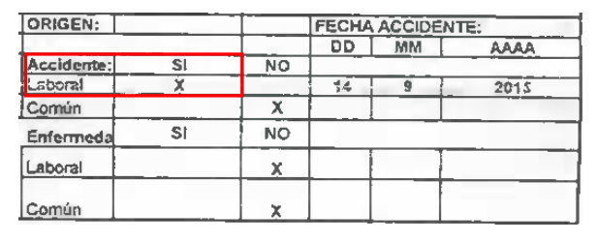

* Dictamen de pérdida de capacidad laboral realizado por la ARL COMPAÑÌA DE SEGUROS BOLÌVAR S.A. el 17 de noviembre de 2016:

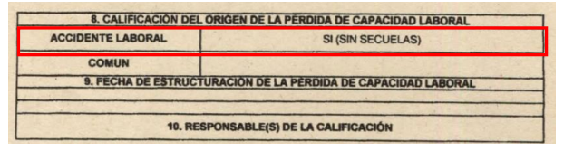

Ahora bien, respecto de la consideración del demandante en que el Despacho erró el despacho al determinar que CAFESALUD “calificó” con un 22.23% la pérdida de capacidad laboral del señor GUSTAVO ADOLFO ACEVEDO, toda vez que de la prueba documental se hace inferencia de otra situación, se informa que independientemente de lo anterior, el despacho en la misma sentencia expresó que “la Junta Regional de Calificación de Invalidez de Caldas, determinó en cero (0) las secuelas del accidente de trabajo”, lo cual **SI** es cierto de acuerdo al Dictamen aportado por el mismo demandante, y fue en la prueba en que el despacho fundamentó principalmente su decisión, después de haberla evaluada o en conjunto con el resto de pruebas aportadas. En ese sentido, no erró el Despacho al tomar su decisión, pues lo anterior evidencia que no quedaron secuelas derivadas del accidente laboral, y por tal, no había daños y perjuicios que reconocer por el mismo.

## **FENTE AL REPARO CONSISTENTE EN QUE “LA CALIFICACIÓN QUE PROFIRIÓ LA JUNTA REGIONAL DE CALIFICACIÓN DE INVALIDEZ DE CALDAS ES DE CERO SECUELAS DE ORIGEN LABORAL, DICHA SITUACIÓN DE ENTRADA LE CIERRA EL CAMINO AL ENTONCES TRABAJADOR PARA ACUDIR A RECLAMAR LAS LESIONES SUFRIDAS CON BASE EN EL ARTÍCULO 216 DEL CÓDIGO SUSTANTIVO DEL TRABAJO.”**

Expone el extremo actor que el demandante no podía reclamar por vía del artículo 216 del Código Sustantivo del Trabajo (responsabilidad contractual), toda vez que la calificación que profirió la Junta Regional de Calificación de Invalidez de Caldas es de cero secuelas de origen laboral. Al respecto, se informa que la anterior información lo único que demuestra es que el mismo actor reconoce que sus pretensiones no tienen fundamento jurídico alguno, por cuanto **no quedaron secuelas algunas** del accidente de trabajo ocurrido el 14 de septiembre de 2015, pero ello no implica que el accidente no haya sido de origen laboral y por tanto, el régimen de responsabilidad aplicable sea el contractual. En ese sentido, el extremo actor no podía de libre albedrío radicar la demanda en la jurisdicción la ordinaria civil, pues el foro competente para dirimir cualquier controversia respecto al pago de incapacidades y/o indemnizaciones derivadas de un accidente laboral es la jurisdicción ordinaria laboral.

El artículo tercero de la Ley 1562 de 2012, establece la definición de lo que se considera como accidente de trabajo, norma que a la letra dice:

*“Artículo 3°. Accidente de trabajo. Es accidente de trabajo todo suceso repentino que sobrevenga por causa o con ocasión del trabajo, y que produzca en el trabajador una lesión orgánica, una perturbación funcional o psiquiátrica, una invalidez o la muerte. Es también accidente de trabajo aquel que se produce durante la ejecución de órdenes del empleador, o contratante durante la ejecución de una labor bajo su autoridad, aún fuera del lugar y horas de trabajo. Igualmente se considera accidente de trabajo el que se produzca durante el traslado de los trabajadores o contratistas desde su residencia a los lugares de trabajo o viceversa, cuando el transporte lo suministre el empleador (…)”.*

La H. Corte Constitucional en Sentencia T-432/13, Referencia: expediente T-3.814.051, Magistrado Ponente Doctor Luis Guillermo Guerrero Pérez, establece los parámetros de interpretación de cuando una contingencia es considerada accidente de trabajo. En uno de sus apartes la Sentencia establece:

*“ACCIDENTE DE TRABAJO-Requisitos para ser considerado accidente laboral* ***Cuando la norma describe que el accidente de trabajo no sólo es aquél que sobreviene por causa del trabajo, sino también aquél que se produce con ocasión del mismo, a juicio de esta Corporación, quiere significar que el siniestro debe tener ocurrencia mientras la persona se encuentra desempeñando la labor encomendada, sin que necesariamente se limite a una hipótesis de una orden dada por el empleador o a una de las actividades normales que se encuentran a su cargo. Una lectura contraria conllevaría a que ciertas circunstancias quedarían excluidas del sistema general de riesgos laborales, como ocurriría con la caída repentina de una persona que se hallare trabajando o una circunstancia en la cual un trabajador se lesiona por golpearse con cualquier elemento del lugar destinado a la prestación del servicio****. Desde esta perspectiva, se ha entendido que la expresión “con ocasión del trabajo” significa que el accidente ocurra mientras se está trabajando. En conclusión, para que el accidente de trabajo sea catalogado como tal, es necesario que ocurra por causa o con ocasión de la labor desempeñada, lo que excluye los sucesos que padezca una persona durante la realización de cualquier actividad cotidiana no laboral.” (Negrita y sublinea fuera de texto original).*

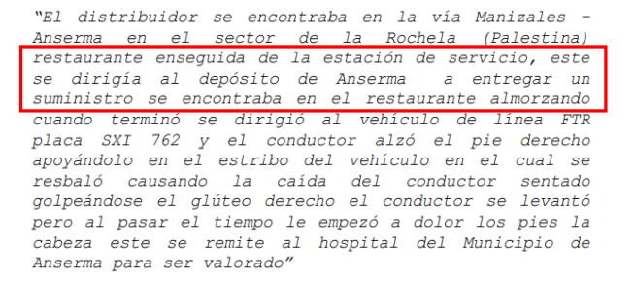Por tanto, en palabras del Ministerio de Trabajo,[1] **no es la clase de afección que sufra el trabajador como consecuencia de la ocurrencia de un accidente, lo que hace que ella sea calificada como de origen común o laboral, sino que el suceso acaecido al trabajador**, **encaje dentro de la definición que de accidente de trabajo trae la norma transcrita ut supra**, el cual tiene como condiciones que sea un suceso que sobrevenga por causa o con ocasión del trabajo y que produzca, una lesión orgánica o una perturbación funcional o psiquiátrica o una invalidez. En ese sentido, no puede el extremo actor alegar que el motivo por el cual no reclamó por vía de responsabilidad contractual haya sido que quedaron 0 secuelas después del evento, toda vez que lo que determina el origen del accidente no son las afectaciones que haya sufrido o no el trabajador como consecuencia de él, sino que el suceso acaecido al trabajador, encaje dentro de la definición que de accidente de trabajo trae la norma transcrita, lo cual aplica en el caso concreto pues de los elementos probatorios adosados al plenario y las manifestaciones realizadas por el demandante se concluye que el siniestro tuvo ocurrencia mientras la persona se encuentra desempeñando la labor encomendada. Recuérdese cómo en el hecho noveno de la demanda el actor claramente refiere lo siguiente:

Adicionalmente, como consta en las siguientes imágenes tomadas de los dictámenes de pérdida de capacidad laboral realizados por la ARL COMPAÑÌA DE SEGUROS BOLÍVAR S.A. y la JUNTA REGIONAL DE CALIFICACIÓN DE INVALIDEZ el origen de los hechos se refiere a un accidente laboral y no a un accidente común (accidente de tránsito):

* Dictamen de pérdida de capacidad laboral realizado por la Junta de Regional de Calificación de Invalidez de Caldas el 13 de junio de 2017:



* Dictamen de pérdida de capacidad laboral realizado por la ARL COMPAÑÌA DE SEGUROS BOLÌVAR S.A. el 17 de noviembre de 2016:



En ese sentido, es claro que los hechos del caso objeto de asunto corresponden a un suceso que sobrevino por causa o con ocasión del trabajo, pues el señor GUSTAVO ADOLFO ACEVEDO se encontraba realizando una parada para continuar con su trayecto al depósito de Anserma en atención a la obligación laboral asignada por su empleador. En ese sentido, el extremo actor no podía de libre albedrío radicar la demanda en la jurisdicción la ordinaria civil, pues el foro competente para dirimir cualquier controversia respecto al pago de incapacidades y/o indemnizaciones derivadas de un accidente laboral es la jurisdicción ordinaria laboral.

## **FRENTE AL REPARO CONSISTENTE EN QUE “LA JURISPRUDENCIA HA ESTABLECIDO LA PROHIBICIÓN DE ACUMULACIÓN DE RESPONSABILIDADES, ESTO ES, LA IMPOSIBILIDAD DE OPTAR INDISTINTAMENTE ENTRE LA RESPONSABILIDAD CONTRACTUAL Y LA EXTRACONTRACTUAL, PARA DISCUTIR ENTRE LAS MISMAS PARTES UN MISMO DAÑO”.**

Alega la parte demandante en sus reparos, que en el caso objeto de asunto que el origen de la responsabilidad es extracontractual porque no existe un vínculo jurídico entre empresa usuaria propietaria del vehículo y trabajador en misión. Sin embargo, fue la misma parte demandante quien en los hechos de la demanda narra que “el señor GUSTAVO ADOLFO ACEVEDO suscribió un contrato de trabajo con PROVEEMOS E.U”, el cual había sido denominado “CONTRATO DE TRABAJO SUJETO A LA FINALIZACIÒN DE LA OBRA O LABOR CONTRATADA”. Motivo por el cual, aunque en la actualidad no haya un contrato de trabajo entre los suscritos, si lo hubo al momento de los hechos. Motivo por el cual, el régimen de responsabilidad aplicable sea el contractual. En ese sentido, el extremo actor no podía de libre albedrío radicar la demanda en la jurisdicción la ordinaria civil, pues el foro competente para dirimir cualquier controversia respecto al pago de incapacidades y/o indemnizaciones derivadas de un accidente laboral es la jurisdicción ordinaria laboral.

Para ilustrar lo anterior, es preciso visualizar los hechos del escrito de demanda, en donde se reitera el contrato laboral existente para la fecha de los hechos. Veamos:

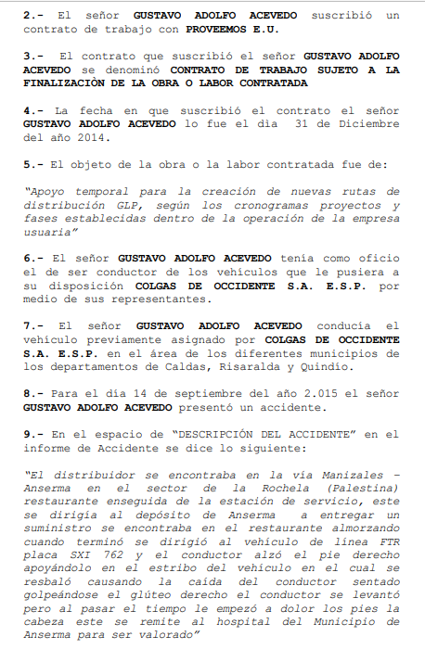

En ese sentido, aunque en la actualidad no exista un vínculo jurídico entre el señor GUSTAVO ADOLFO ACEVEDO y PROVEEMOS E.U, para la fecha del accidente es claro que si lo hubo, e incluso en el momento del accidente se **desempeñando la labor encomendada**, pues el extremo actor aduce en los hechos de la demanda que la Empresa de Servicios Temporales Proveemos E.U, la cual lo envío a prestar sus servicios como conductor de la Empresa Colgás de Occidente S.A. ESP y que el día 14 de diciembre de 2015, cuando se dirigía al Municipio de Anserma a entregar un suministro, conduciendo un vehículo de esta Empresa, paró a almorzar el sector de la Rochela (Palestina) y cuando se apoyó en el estribo para abordar el vehículo de nuevo, se resbalo y cayó al piso:



Por lo cual, las lesiones sufridas por el accionante fueron consecuencia de un accidente de trabajo, es decir que la responsabilidad reclamada es de origen contractual y no extracontractual, y el hecho de que entre GUSTAVO ADOLFO ACEVEDO y PROVEEMOS E.U en la actualidad no haya ningún vinculo laboral no varía el origen de la responsabilidad, sin que pueda el actor variarla a su antojo y conveniencia.

Así pues, el artículo 2 del Código Procesal del Trabajo y de la Seguridad Social dispone que la Jurisdicción Ordinaria, en sus especialidades laboral y de seguridad social conoce de **los conflictos jurídicos que se originen directa o indirectamente en el contrato de trabajo**:

***“ARTICULO 2o. COMPETENCIA GENERAL.****<Artículo modificado por el artículo*[*2*](http://www.secretariasenado.gov.co/senado/basedoc/ley_0712_2001.html#2)*de la Ley 712 de 2001. El nuevo texto es el siguiente:> La Jurisdicción Ordinaria, en sus especialidades laboral y de seguridad social conoce de:*

***1. Los conflictos jurídicos que se originen directa o indirectamente en el contrato de trabajo (…)”***  *(Negrita y sublinea fuera de texto original).*

Ahora bien, en el caso concreta se evidencia que el conflicto que originó el presente proceso, devine de la relación aboral que tenían GUSTAVO ADOLFO ACEVEDO y PROVEEMOS E.U, pues al momento del accidente, el señor GUSTAVO ADOLFO ACEVEDO se encontraba desarrollando las funciones encargadas mediante contrato de trabajo.

En ese sentido, el régimen de responsabilidad aplicable sea el contractual, y el extremo actor no podía de libre albedrío radicar la demanda en la jurisdicción la ordinaria civil, pues el foro competente para dirimir cualquier controversia respecto al pago de incapacidades y/o indemnizaciones derivadas de un accidente laboral es la jurisdicción ordinaria laboral.

## **FRENTE AL REPARO CONSISTENTE EN QUE “ENTRE LA VÍCTIMA - TRABAJADOR EN MISIÓN - NO EXISTE VÍNCULO JURÍDICO CON LA EMPRESA USUARIA - PROPIETARIO DEL VEHÍCULO - Y NO EXISTE COMO CAUSA EL INCUMPLIMIENTO DE UN CONTRATO PORQUE ENTRE DICHAS PARTES NO EXISTIÓ NINGÚN CONTRATO”.**

Expone el extremo actor que la jurisdicción la ordinaria civil es la llamada a resolver el proceso objeto de asunto, por cuanto “entre la víctima no existe vínculo jurídico con la empresa propietaria del vehículo y no existe como causa el incumplimiento de un contrato porque entre dichas partes no existió ningún contrato”. Respecto del vinculo laboral que existió entre el señor GUSTAVO ADOLFO ACEVEDO y PROVEEMOS E.U al momento de los hechos no me pronunciaré en el presente acápite toda vez que sobre el mismo fue desarrollado en las dos replicas anteriores, y en ese sentido, no busco volverme repetitivo. No obstante, no es cierto como afirma el accionante que “nunca existió un contrato laboral entre las partes”.

Llama especial atención como la parte demandante en el escrito de demanda expresa literalmente que “El señor GUSTAVO ADOLFO ACEVEDO suscribió un contrato de trabajo con PROVEEMOS E.U.”, sin embargo, después de que el H. Despacho de origen emita sentencia de primera instancia desfavorable para los intereses del demandante, indique que el motivo por el cual no radicó la demanda en la jurisdicción ordinaria es porque “entre las partes nunca existió ningún contrato”. Como se evidencia, existe una total incongruencia y contradicción entre lo informado por el demandante, y no tiene lógica alguna que después de haber afirmado la existencia del contrato ahora lo niegue de forma caprichosa y a conveniencia.

Ahora bien, diferente es que el contrato se haya realizado de manera verbal y no escrita. Sin embargo, el Código sustantivo del trabajo dispone que el mismo puede ser verbal, y para su validez no requiere forma especial alguna:

***“ARTICULO 37. FORMA.****El contrato de trabajo puede ser verbal o escrito; para su validez no requiere forma especial alguna, salvo disposición expresa en contrario”.*

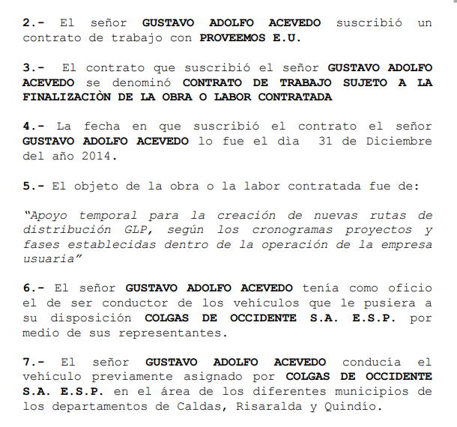En ese sentido, ni siquiera si el contrato laboral se hubiese dado de manera verbal, puede el extremo actor negar la existencia del mismo, máxime cuando él mismo afirmó su existencia el escrito de demanda:

En ese sentido, de lo descrito por el mismo demandante en los mismos hechos de su demanda, en el caso objeto de asunto SI existía un contrato de trabajo celebrado entre GUSTAVO ADOLFO ACEVEDO y PROVEEMOS E.U, dándose así una total incongruencia y contradicción entre lo informado por el demandante, y la negativa de la existencia del contrato que ahora alega.

## **FRENTE AL REPARO CONSISTENTE EN QUE “ESTÁ PROBADO QUE LA EMPRESA USUARIA PROPIETARIA DEL VEHÍCULO NO LLEVÓ A CABO UNA INVESTIGACIÓN DEL ACCIDENTE OCURRIDO”**

Expone el extremo actor que, no se llevó a cabo una investigación del accidente de trabajo y que por tanto, no puede “el Juzgado premiar una dicha conducta y aplicar el conocimiento privado para manifestar que el responsable del suceso solo fue la victima”. Al respecto se informa que de conformidad con la documentación adosada al plenario la causa efectiva del accidente laboral padecido por el señor GUSTAVO ADOLFO ACEVEDO se debió a su propia impudencia y/o impericia, **pues el vehículo de placa SXI-762 no se encontraba en movimiento para el momento de ocurrencia de los hechos**, por lo que las lesiones presuntamente padecidas por el demandante devinieron de su propio actuar.

La causa extraña, de acuerdo con la definición del profesor Tamayo Jaramillo es “aquel efecto imprevisible e irresistible cuyo origen no es imputable a la esfera jurídica del deudor” [2]. Los hechos constitutivos de causa extraña son: la fuerza mayor o caso fortuito, el hecho exclusivo de un tercero y el hecho exclusivo de la víctima.

Sobre la culpa exclusiva de la víctima, el tratadista Obdulio Velásquez Posada (2016) [3]refiere:

“(…) si la víctima es la única causante del daño no es justo que el presunto demandado corra con los gastos, ya que nadie se puede enriquecer por sus errores o hechos dañosos. En este caso, la imputación del hecho no debe hacerse al demandado, sino a la víctima”.

Del análisis de los medios de prueba arrimados al plenario por el extremo activo de la litis, se concluye que fue el señor GUSTAVO ADOLFO ACEVEDO quien generó la causa eficiente de la caída que él mismo sufrió, pues se resbaló cuando se disponía a subirse al vehículo de placa SXI-762, sin que se hubiera presentado intervención de algún agente o factor externo. Motivo por el cual, se encuentra justificado que el H. Despacho de origen haya negado las pretensiones de la demanda.

# **SOLICITUD**

En mérito de todo lo expuesto, ruego al Honorable Tribunal Superior del Distrito Judicial de Manizales, se sirva CONFIRMAR integralmente la sentencia del quince (15) de febrero de dos mil veinticuatro (2024) proferida por el Juzgado Civil del Circuito de Chinchiná (Caldas), toda vez que aquella se encuentra ajustada a derecho.

Cordialmente,



**GUSTAVO ALBERTO HERRERA ÁVILA.**   
C.C. No. 19.395.114 de Bogotá D.C.   
T.P. No. 39.116 del C. S. de la J.

1. Concepto 08SE2017120300000034713 del Ministerio de Trabajo.
2. Tamayo Jaramillo J (2007), Tratado de responsabilidad Civil, t. II, Legis, Bogotá, pág. 17
3. Velásquez Posada Obdulio (2016). Responsabilidad Civil Extracontractual. Editorial Temis, Bogotá D.C., Pág. 517